**BỘ GIÁO DỤC VÀ ĐÀO TẠO**

**TRƯỜNG ĐẠI HỌC NGOẠI NGỮ - TIN HỌC ­THÀNH PHỒ HỒ CHÍ MINH**

**KHOA CÔNG NGHỆ THÔNG ­­­TIN**



**BÁO CÁO KẾT THÚC HỌC PHẦN**

**HỌC KỲ II NĂM HỌC 2022 – 2023**

**BỘ MÔN ĐỒ ÁN PHẦN MỀM**

**Đề tài: Website bán bánh ngọt**

**Giảng viên hướng dẫn:** ThS. Trần Phương Tuấn

**Sinh viên thực hiện:**

Trần Nguyễn Kim Ngân – 20DH110947

Lê Thị Thu Thảo – 20DH111870

Nguyễn Trung Hậu – 20DH111982

Lưu Huỳnh Vĩnh Phúc – 20DH110402

**TP. Hồ Chí Minh, tháng 05 năm 2023**

**BỘ GIÁO DỤC VÀ ĐÀO TẠO**

**TRƯỜNG ĐẠI HỌC NGOẠI NGỮ - TIN HỌC ­THÀNH PHỒ HỒ CHÍ MINH**

**KHOA CÔNG NGHỆ THÔNG ­­­TIN**



**BÁO CÁO KẾT THÚC HỌC PHẦN**

**HỌC KỲ II NĂM HỌC 2022 – 2023**

**BỘ MÔN ĐỒ ÁN PHẦN MỀM**

**Đề tài: Website bán bánh ngọt**

**Giảng viên hướng dẫn:** ThS. Trần Phương Tuấn

**Sinh viên thực hiện:**

Trần Nguyễn Kim Ngân – 20DH110947

Lê Thị Thu Thảo – 20DH111870

Nguyễn Trung Hậu – 20DH111982

Lưu Huỳnh Vĩnh Phúc – 20DH110402

**TP. Hồ Chí Minh, tháng 05 năm 2023**

**Lời cảm ơn**

Để hoàn tất bài báo cáo này, chúng em xin gửi lời cảm ơn chân thành đến giảng viên, ThS. Trần Phương Tuấn, người đã hỗ trợ cho chúng em rất nhiều trong quá trình làm bài. Cảm ơn thầy đã đưa ra những góp ý giúp chúng em khắc phục điểm yếu và hoàn thành tốt bài làm cũng như nộp đúng thời gian đã được đưa ra trước đó.

Thêm nữa, trong quá trình học tập dưới sự hướng dẫn và giúp đỡ của thầy, chúng em không những đã có thêm được rất nhiều kiến thức mà còn có thêm sự thích thú đối với môn học Đồ án phần mềm.

Tuy nhiên, dù đã cố gắng hoàn thiện bài báo cáo một cách tốt nhất thì chúng em vẫn còn bị hạn chế nhiều mặt về thời gian cũng như lượng kiến thức hiện có thế nên báo cáo về đề tài *“Website bán bánh ngọt”* của nhóm em chắc chắn sẽ còn tồn tại nhiều thiếu sót vì vậy chúng em rất mong nhận được những ý kiến, nhận xét của thầy để chúng em có thể làm tốt hơn nữa trong những lần báo cáo về sau.

Cuối lời, chúng em xin kính chúc Thầy luôn mạnh khỏe, hạnh phúc và gặt hái được nhiều thành công trong sự nghiệp trồng người.

Trân trọng!

**Phiếu chấm điểm**

* **Điểm phần trình bày – Điểm hệ 10**

|  |  |  |
| --- | --- | --- |
|  | **CBCT1** | **CBCT2** |
| **Họ tên CBCT** | …………………………………...…  **Chữ ký**: ………………………..….. | …………………………………...…  **Chữ ký**: ………………………..….. |
| **Điểm** | …………………………………….…  **Bằng chữ**: ………………………….. | …………………………………….…  **Bằng chữ**: ………………………….. |
| **Nhận xét** |  |  |

* **Điểm quá trình – Điểm hệ 10**

**Họ tên CBCT:** …………………………………… Kí tên: ……….……..……….………….)

* **Điểm tổng kết:** ……………………….…….… **(Bằng chữ:** …………………..…..…**)**

Mục lục

Lời cảm ơn i

Phiếu chấm điểm ii

Mục lục iii

Danh mục hình ảnh vii

Danh mục bảng biểu ix

Danh mục các từ viết tắt xi

Chương 1 - Tổng quan về đề tài 1

1.1. Bối cảnh của đề tài 1

1.2. Lý do chọn đề tài 1

1.3. Mục đích đề tài 1

1.4. Khảo sát hiện trạng 2

Chương 2 - Ngôn ngữ lập trình và cơ sở dữ liệu 3

2.1. Ngôn ngữ C# 3

2.1.1. Định nghĩa 3

2.1.2. Đặc trưng cơ bản 3

2.1.3. Ưu điểm 4

2.1.4. Nhược điểm 4

2.2. Kiến trúc 3 lớp MVC 4

2.2.1. Các thành phần của MVC 4

2.2.2. Cách làm việc 4

2.2.3. Ưu điểm 5

2.2.4. Nhược điểm 5

2.3. Bootstrap 4 5

2.3.1. Cấu trúc của Bootstrap 5

2.3.2. Tính năng nổi bật của Bootstrap 5

2.3.3. File chính của Bootstrap 5

2.3.4. Ưu điểm của Bootstrap 6

2.3.5. Nhược điểm của Bootstrap 6

2.3.6. Lưu ý khi sử dụng Bootstrap 6

Chương 3 - Thiết kế 7

3.1. Biểu đồ Use Case 7

3.2. Mô hình thực thể kết hợp 8

3.3. Mô hình quan hệ 9

3.4. Mô hình dữ liệu 9

3.4.1. Bảng loại sản phẩm 9

3.4.2. Bảng khuyến mãi 10

3.4.3. Bảng sản phẩm 10

3.4.4. Bảng khách hàng 11

3.4.5. Bảng giỏ hàng 12

3.4.6. Bảng hoá đơn 12

3.4.7. Bảng chi tiết hoá đơn 13

3.4.8. Bảng doanh thu 13

3.4.9. Bảng nguyên liệu 14

3.4.10. Bảng hoá đơn nhập 14

3.4.11. Bảng chi tiết hoá đơn nhập 14

3.5. Ràng buộc toàn vẹn 15

3.5.1. Số lượng sản phẩm không được âm 15

3.5.2. Giá sản phẩm không được âm 15

3.5.3. Tên sản phẩm không được trùng 15

3.5.4. Chỉ được đánh giá sản phẩm từ 1 – 5 sao 16

3.5.5. Ngày bắt đầu khuyến mãi phải bé hơn ngày kết thúc 16

3.5.6. Giá trị khuyến mãi phải nằm trong khoảng 0 – 100% 16

3.5.7. Số lượng sản phẩm trong giỏ hàng không được âm 17

3.5.8. Số lượng sản phẩm trong giỏ hàng phải bé hơn hoặc bằng số lượng hiện tại của sản phẩm 17

3.5.9. Username không được trùng nhau 17

3.5.10. Tên tài khoản dài từ 8 – 20 kí tự 18

3.5.11. Số điện thoại phải có 10 số và bắt đầu bằng số 0 18

3.5.12. Số điện thoại không trùng nhau 18

3.5.13. Khách hàng đăng kí tài khoản phải từ 16 tuổi trở lên 18

3.5.14. Khi thêm mới sản phẩm không được để trống giá trị nào 19

3.5.15. Khi thêm mới loại sản phẩm không được để trống giá trị nào 19

3.5.16. Khi thêm mới khuyến mãi không được để trống giá trị nào 19

3.6. Thiết kế giao diện 20

3.6.1. Giao diện trang chủ 20

3.6.2. Giao diện xem danh sách sản phẩm 21

3.6.3. Giao diện lọc sản phẩm theo loại 22

3.6.4. Giao diện tìm kiếm sản phẩm 23

3.6.5. Giao diện lọc sản phẩm theo tình trạng 24

3.6.6. Giao diện xem chi tiết sản phẩm 25

3.6.7. Giao diện đăng nhập 26

3.6.8. Giao diện đăng ký 26

3.6.9. Giao diện xem giỏ hàng 27

3.6.10. Giao diện danh sách khuyến mãi 28

3.6.11. Giao diện chi tiết khuyến mãi 29

3.6.12. Giao diện xem thông tin cá nhân và lịch sử mua hàng 30

3.6.13. Giao diện đánh giá sản phẩm 31

3.6.14. Giao diện thêm mới sản phẩm 32

3.6.15. Giao diện sửa sản phẩm 32

3.6.16. Giao diện thêm mới loại sản phẩm 33

3.6.17. Giao diện sửa loại sản phẩm 33

3.6.18. Giao diện xem danh sách hoá đơn 34

3.6.19. Giao diện sửa hoá đơn 34

3.6.20. Giao diện thêm khuyến mãi 35

3.6.21. Giao diện sửa khuyến mãi 35

3.6.22. Giao diện danh sách khách hàng 36

Chương 4 - Code các chức năng ứng dụng 37

4.1. Phần người quản trị 37

4.1.1. Hiển thị danh sách toàn bộ sản phẩm 37

4.1.2. Thêm thông tin sản phẩm mới 37

4.1.3. Trang chỉnh sửa thông tin sản phẩm 38

4.1.4. Xóa thông tin sản phẩm 39

4.1.5. Trang đăng nhập 40

4.2. Phần khách hàng 40

4.2.1. Trang chủ 40

4.2.2. Trang các sản phẩm 41

4.2.3. Trang chi tiết sản phẩm 41

4.2.4. Trang giỏ hàng 42

4.2.5. Trang lịch sử mua hàng và thông tin khách hàng 42

4.2.6. Trang đăng nhập 43

Chương 5 - Kết luận và hướng phát triển 44

5.1. Kết luận 44

5.2. Hướng phát triển 44

Phân công công việc 45

Tài liệu tham khảo 46

**Danh mục hình ảnh**

Hình 1: Lược đồ use case 7

Hình 2: Mô hình thực thể kết hợp 8

Hình 3: Hình trang chủ 20

Hình 4: Danh sách sản phẩm 21

Hình 5: Lọc sản phẩm theo loại 22

Hình 6: Tìm kiếm sản phẩm 23

Hình 7: Lọc sản phẩm theo tình trạng 24

Hình 8: Chi tiết sản phẩm 25

Hình 9: Đăng nhập 26

Hình 10: Đăng ký 26

Hình 11: Xem giỏ hàng 27

Hình 12: Danh sách khuyến mãi 28

Hình 13: Chi tiết khuyến mãi 29

Hình 14: Xem thông tin cá nhân và lịch sử mua hàng 30

Hình 15: Đánh giá sản phẩm 31

Hình 16: Thêm mới sản phẩm 32

Hình 17: Sửa sản phẩm 32

Hình 18: Thêm mới loại sản phẩm 33

Hình 19: Sửa loại sản phẩm 33

Hình 20: Xem danh sách hóa đơn 34

Hình 21: Sửa hóa đơn 34

Hình 22: Thêm khuyến mãi 35

Hình 23: Sửa khuyến mãi 35

Hình 24: Danh sách khách hàng 36

Hình 25: Danh sách toàn bộ sản phẩm 37

Hình 26: Thêm thông tin sản phẩm mới 37

Hình 27: Chỉnh sửa thông tin sản phẩm 38

Hình 28: Xóa thông tin sản phẩm 39

Hình 29: Code đăng nhập 40

Hình 30: Trang chủ 40

Hình 31: Trang các sản phẩm 41

Hình 32: Chi tiết sản phẩm 41

Hình 33: Trang giỏ hàng 42

Hình 34: Lịch sử mua hàng và thông tin khách hàng 42

Hình 35: Trang đăng nhập 43

**Danh mục bảng biểu**

Bảng 3.4. 1: Loại sản phẩm 9

Bảng 3.4. 2: Khuyến mãi 10

Bảng 3.4. 3: Sản phẩm 10

Bảng 3.4. 4: Khách hàng 11

Bảng 3.4. 5: Giỏ hàng 12

Bảng 3.4. 6: Hóa đơn 12

Bảng 3.4. 7: Chi tiết hóa đơn 13

Bảng 3.4. 8: Doanh thu 13

Bảng 3.4. 9: Nguyên liệu 14

Bảng 3.4. 10: Hóa đơn nhập 14

Bảng 3.4. 11: Chi tiết hóa đơn nhập 14

Bảng 3.5. 1: Số lượng sản phẩm không được âm 15

Bảng 3.5. 2: Giá sản phẩm không được âm 15

Bảng 3.5. 3: Tên sản phẩm không được trùng 16

Bảng 3.5. 4: Chỉ được đánh giá sản phẩm từ 1 – 5 sao 16

Bảng 3.5. 5: Ngày bắt đầu khuyến mãi phải bé hơn ngày kết thúc 16

Bảng 3.5. 6: Giá trị khuyến mãi phải nằm trong khoảng 0 – 100% 16

Bảng 3.5. 7: Số lượng sản phẩm không được âm 17

Bảng 3.5. 8: Số lượng sản phẩm trong giỏ hàng phải bé hơn hoặc bằng số lượng hiện tại của sản phẩm 17

Bảng 3.5. 9: Username không được trùng nhau 17

Bảng 3.5. 10: Tên tài khoản dài từ 8 – 20 kí tự 18

Bảng 3.5. 11: Số điện thoại phải có 10 số và bắt đầu bằng số 0 18

Bảng 3.5. 12: Số điện thoại không trùng nhau 18

Bảng 3.5. 13: Khách hàng đăng kí tài khoản phải từ 16 tuổi trở lên 19

Bảng 3.5. 14: Khi thêm mới sản phẩm không được để trống giá trị nào 19

Bảng 3.5. 15: Khi thêm mới loại sản phẩm không được để trống giá trị nào 19

Bảng 3.5. 16: Khi thêm mới khuyến mãi không được để trống giá trị nào 19

**Danh mục các từ viết tắt**

1. Tổng quan về đề tài
   1. Bối cảnh của đề tài

Công nghệ 4.0 tập trung vào các từ khóa chính như: tính kết nối, khả năng [tự động hóa (Automation)](https://itgtechnology.vn/tu-dong-hoa/), [trí tuệ nhân tạo (AI)](https://itgtechnology.vn/tri-tue-nhan-tao-la-gi-ai-thay-doi-tuong-lai-cua-loai-nguoi-ra-sao/), [học máy (Machine Learning)](https://itgtechnology.vn/machine-learning-la-gi/), [Internet vạn vật (IoT)](https://itgtechnology.vn/vai-tro-cua-iiot-trong-xay-dung-nha-may-thong-minh/), [dữ liệu lớn (Big Data)](https://itgtechnology.vn/tim-hieu-ve-big-data-trong-doanh-nghiep/), thu thập dữ liệu theo thời gian thực real-time,… nhằm tạo ra một hệ sinh thái kết nối toàn diện giúp các doanh nghiệp quản lý quy trình làm việc, quy trình sản xuất và quản lý chuỗi cung ứng tốt hơn.

Sự ra đời và phát triển của cách mạng công nghệ 4.0 đã có sự tác động mạnh mẽ đến mọi mặt của đời sống xã hội, đặc biệt là mô hình kinh doanh online ngày càng hoạt động hiệu quả nhanh chóng hơn dựa trên nền tảng công nghệ số.

Thế nên việc mua sắm đã trở nên đơn giản và thuận tiện hơn. Chỉ cần ngồi tại nhà cũng có thể sở hữu nhiều món đồ khác nhau bằng cách sử dụng các trang web mua bán, các sàn thương mại điện tử, app mua sắm… Sự mua sắm tiện lợi này xuất hiện ở mọi mặt hàng, trong đó có thể kể đến mua xe như bánh ngọt, điện thoại, quần áo, giày dép, …

Nhờ sự phát triển vượt bậc của ngành thương mại điện tử như hiện nay, không cần phải mất công đi đến các cửa hàng nữa, chỉ việc ngồi tại nhà lựa chọn kỹ lưỡng và đặt mua qua mạng internet, sản phẩm sẽ được chuyển đến tận nhà.

* 1. Lý do chọn đề tài

Với mục tiêu trở thành cầu nối hiệu quả giữa người mua và người bán, website bán bánh ngọt đã ra đời với giao diện vô cùng thân thiện với người dùng và được đầu tư vô cùng xinh xắn.

* 1. Mục đích đề tài

Hướng đến những trải nghiệm thoải mái của người dùng, giao diện website bán Bánh ngọt của chúng tôi có thiết kế rất gần gũi và đẹp mắt. Thêm vào đó với vài bước thao tác, click chuột vô cùng đơn giản sẽ giúp người xem, khách hàng dễ dàng xem các thông tin chi tiết, giá cả, hình ảnh của từng loại bánh và người mua có thể nhanh chóng tìm kiếm, lựa chọn được sản phẩm và tiến hành thủ tục điền form mua bánh online theo nhu cầu của mình. Nhờ đó, quá trình mua bánh trở nên đơn giản và tiết kiệm thời gian hơn.

Bên cạnh đó, Website bán bánh với rất nhiều dòng bánh mới phong phú khác nhau, đa dạng đã được cho ra mắt thành công. Trong mỗi mục lớn lại chia thành nhiều loại bánh khác nhau để người xem có thể dễ dàng tiếp cận và xem chi tiết từng loại bánh.

Ngoài ra, hiện nay còn có một số website bán bánh tự phát, không có kiểm duyệt, kiểm tra thông tin, khách hàng phải đợi lâu, thiếu độ tịn cậy. Để khắc phục vấn đề này, Website bán bánh đã đầu tư một đội ngũ duyệt tin nhanh để đảm bảo form đặt mua của khách luôn được kiểm duyệt nhanh chóng và chất lượng dịch vụ đến với người dùng luôn được đảm bảo.

Với thái độ làm việc nghiêm túc và định hướng phát triển đầy sáng tạo, Website bán Bánh của chúng tôi được kỳ vọng sẽ trở thành trong việc xây dựng website bán xe uy tín, chất lượng hàng đầu.

* 1. Khảo sát hiện trạng

Kết quả của nhiều cuộc thống kê gần đây cho thấy, Việt Nam đang nằm trong top 20 nước có số người sử dụng internet cao nhất thế giới với 49 triệu người kết nối internet. Trong đó, khoảng 23 triệu người thường xuyên mua sắm trực tuyến. Con số này đã cho thấy tiềm năng và nhu cầu của thị trường mua sắm hàng hóa online là cực kỳ lớn. Nắm bắt cơ hội này, rất nhiều kênh, website bán Bánh ngọt đã ra đời khiến cho thị trường bánh kẹo gần đầy trong thời gian qua hoạt động khá sôi nổi.

1. Ngôn ngữ lập trình và cơ sở dữ liệu
   1. Ngôn ngữ C#
      1. Định nghĩa

C# (hay C sharp) là một ngôn ngữ lập trình đơn giản, được phát triển bởi đội ngũ kỹ sư của Microsoft vào năm 2000. C# là ngôn ngữ lập trình hiện đại, hướng đối tượng và được xây dựng trên nền tảng của hai ngôn ngữ mạnh nhất là C++ và Java.

* + 1. Đặc trưng cơ bản
* ***C# là ngôn ngữ đơn giản.***

C# loại bỏ một vài sự phức tạp và rối rắm của những ngôn ngữ như Java và c++, bao gồm việc loại bỏ những macro, những template, đa kế thừa, và lớp cơ sở ảo (virtual base class).

Ngôn ngữ C# đơn giản vì nó dựa trên nền tảng C và C++. Nếu chúng ta thân thiện với C và C++ hoặc thậm chí là Java, chúng ta sẽ thấy C# khá giống về diện mạo, cú pháp, biểu thức, toán tử và những chức năng khác được lấy trực tiếp từ ngôn ngữ C và C++, nhưng nó đã được cải tiến để làm cho ngôn ngữ đơn giản hơn.

* ***C# là ngôn ngữ hiện đại.***

Điều gì làm cho một ngôn ngữ hiện đại? Những đặc tính như là xử lý ngoại lệ, thu gom bộ nhớ tự động, những kiểu dữ liệu mở rộng, và bảo mật mã nguồn là những đặc tính được mong đợi trong một ngôn ngữ hiện đại. C# chứa tất cả những đặc tính trên. Nếu là người mới học lập trình có thể sẽ cảm thấy những đặc tính trên phức tạp và khó hiểu.

* ***C# là một ngôn ngữ lập trình thuần hướng đối tượng.***

Lập trình hướng đối tượng (OOP: Object-oriented programming) là một phương pháp lập trình có 4 tính chất. Đó là tính trừu tượng (abstraction), tính đóng gói (encapsulation), tính đa hình (polymorphism) và tính kế thừa (inheritance). C# hỗ trợ cho chúng ta tất cả những đặc tính trên.

* ***C# là một ngôn ngữ ít từ khóa.***

C# là ngôn ngữ sử dụng giới hạn những từ khóa. Phần lớn các từ khóa được sử dụng để mô tả thông tin.

* + 1. Ưu điểm
* Gần gũi với các ngôn ngữ lập trình thông dụng như C++, Java, Pascal.
* Xây dựng dựa trên nền tảng của các ngôn ngữ lập trình mạnh nên thừa hưởng những ưu điểm của chúng.
* Cải tiến các khuyết điểm của C/C++ như con trỏ, hiệu ứng phụ, ...
* Dễ dàng tiếp cận, dễ phát triển.
* Được sự chống lưng của .NET Framework.
  + 1. Nhược điểm

Chỉ chạy trên nền Windows và có cài .NET Framework. Thao tác đối với phần cứng yếu hơn so với ngôn ngữ khác, hầu hết phải dựa vào windows.

* 1. Kiến trúc 3 lớp MVC

Mô hình MVC (Model – View – Controller) là một kiến trúc phần mềm hay mô hình thiết kế được sử dụng trong kỹ thuật phần mềm. Nó giúp cho các developer tách ứng dụng của họ ra 3 thành phần khác nhau Model, View và Controller. Mỗi thành phần có một nhiệm vụ riêng biệt và độc lập với các thành phần khác.

* + 1. Các thành phần của MVC
* *Model:* Đây là thành phần chứa tất cả các nghiệp vụ logic, phương thức xử lý, truy xuất database, đối tượng mô tả dữ liệu như các Class, hàm xử lý…
* *View:* Đảm nhận việc hiển thị thông tin, tương tác với người dùng, nơi chứa tất cả các đối tượng GUI như textbox, images…Hiểu một cách đơn giản, nó là tập hợp các form hoặc các file HTML.
* *Controller:* Giữ nhiệm vụ nhận điều hướng các yêu cầu từ người dùng và gọi đúng những phương thức xử lý chúng…
  + 1. Cách làm việc
* Controller nhận và điều hướng chúng đến đúng phương thức xử lý ở Model.
* Model nhận thông tin và thực thi các yêu cầu.
* Khi Model hoàn tất việc xử lý, View sẽ nhận kết quả từ Model và hiển thị lại cho người dùng.
  + 1. Ưu điểm

Thể hiện tính chuyên nghiệp trong lập trình, phân tích thiết kế. Do được chia thành các thành phần độc lập nên giúp phát triển ứng dụng nhanh, đơn giản, dễ nâng cấp, bảo trì..

* + 1. Nhược điểm

Đối với dự án nhỏ việc áp dụng mô hình MVC gây cồng kềnh, tốn thời gian trong quá trình phát triển. Tốn thời gian trung chuyển dữ liệu của các thành phần.

* 1. Bootstrap 4

Bootstrap 4 là phiên bản mới nhất và mới nhất của Bootstrap. Đây là framework HTML, CSS, JavaScript phổ biến nhất để phát triển các trang web responsive, dành cho thiết bị di động đầu tiên.

* + 1. Cấu trúc của Bootstrap

File CSS, JavaScript, font được phiên mã thành ngôn ngữ lập trình, được nén lại và cấu trúc theo các module. Người dùng có thể sử dụng dễ dàng tại các nền tảng mã nguồn mở như Joomla, WordPress.

* + 1. Tính năng nổi bật của Bootstrap
* Tích hợp jQuery (thư viện JavaScript phổ biến nhất trong lập trình web).
* Mang đến cho người dùng một thư viện element đa dạng (grid, typography, form, table,…) để thiết kế giao diện web hoàn chỉnh.
* Sử dụng Glyphicons giúp tăng tốc độ load web và người dùng không cần sử dụng hình ảnh để làm icon.
  + 1. File chính của Bootstrap
* *Bootstrap.CSS:* Framework CSS chuyên quản lý, sắp xếp bố cục của các website, không giới hạn việc tạo giao diện thống nhất trên nhiều trang web.
* *Bootstrap.JS:* Phần cốt lõi của Bootstrap do chứa các file JavaScript, chịu trách nhiệm việc tương tác của các website.
* *Glyphicons:* Tạo các icons trên giao diện web, giúp web của bạn nổi bật, sinh động hơn.
  + 1. Ưu điểm của Bootstrap

Vì là bản mới nên bootstrap 4 có hỗ trợ responsive cho nhiều thiết bị hơn, code css được tối ưu hơn, nhiều file chia nhỏ hơn...

* + 1. Nhược điểm của Bootstrap

Mặc dù hỗ trợ hầu hết các trình duyệt chính nhưng với IE9 trở xuống thì bootstrap 4 lại không hỗ trợ.

* + 1. Lưu ý khi sử dụng Bootstrap
* Giao diện không hiển thị chính xác ngay trên các thiết bị khác nhau. Lí do là bởi chúng sử dụng thuộc tính width khiến giao diện không điều chỉnh kích thước phù hợp với từng thiết bị cụ thể.
* Thay đổi nội dung của file bootstrap.css có thể khiến các dữ liệu bị hư khi cần nâng cấp. Do đó, thay vì sửa nội dung, có thể overwrite - viết đè lên trang định dạng của riêng mình để thay đổi những thiết lập mặc định của Bootstrap.
* Quên sử dụng các thuộc tính data của Bootstrap.
* Không khai báo thư viện hỗ trợ với trình duyệt IE8 và các trình duyệt cũ hơn.

1. Thiết kế
   1. Biểu đồ Use Case

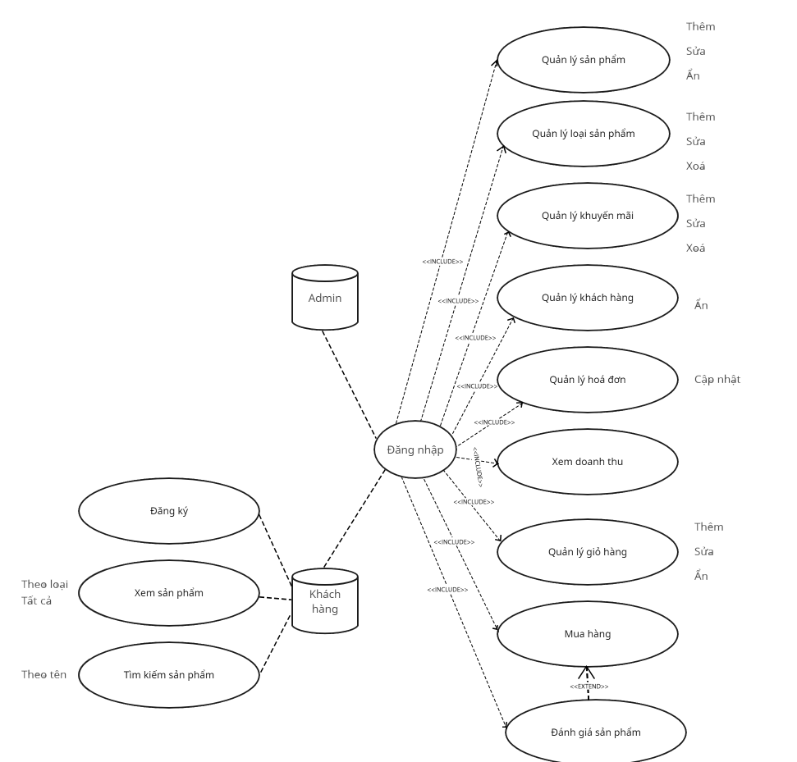

Hình 1: Lược đồ use case

* User Khách hàng:
* Xem sản phẩm: Cho phép khách hàng xem thông tin chi tiết về sản phẩm.
* Tìm kiếm sản phẩm: Cho phép khách hàng tìm kiếm các sản phẩm theo tên hoặc loại.
* Mua sản phẩm: Cho phép khách hàng chọn và đặt sản phẩm, lưu thông tin đơn hàng và thanh toán.
* Đánh giá sản phẩm: Cho phép khách hàng đánh giá các sản phẩm mà họ đã mua và sử dụng để góp ý và cải thiện chất lượng sản phẩm trong tương lai.
* User Quản lí:
* Thêm mới nguyên liệu: Cho phép quản lí thêm, sửa và xóa các nguyên liệu nhập.
* Thêm mới loại: Cho phép quản lí thêm, sửa và xóa các sản phẩm.
* Thêm mới khuyến mãi: Cho phép quản lí tạo và quản lý các chương trình khuyến mãi.
* Thêm mới khách hàng: Cho phép quản lí thêm, sửa và xóa thông tin khách hàng để quản lý khách hàng.
* Thêm mới sản phẩm: Cho phép quản lí thêm, sửa và xóa các sản phẩm.
* Tạo hoá đơn: Cho phép quản lí tạo và quản lý các hoá đơn.
* Quản lý đơn đặt hàng: Cho phép quản lí xem và quản lý các đơn đặt hàng của khách hàng.
* Thống kê doanh thu: Cho phép quản lí thống kê doanh thu của quán theo ngày.
  1. Mô hình thực thể kết hợp

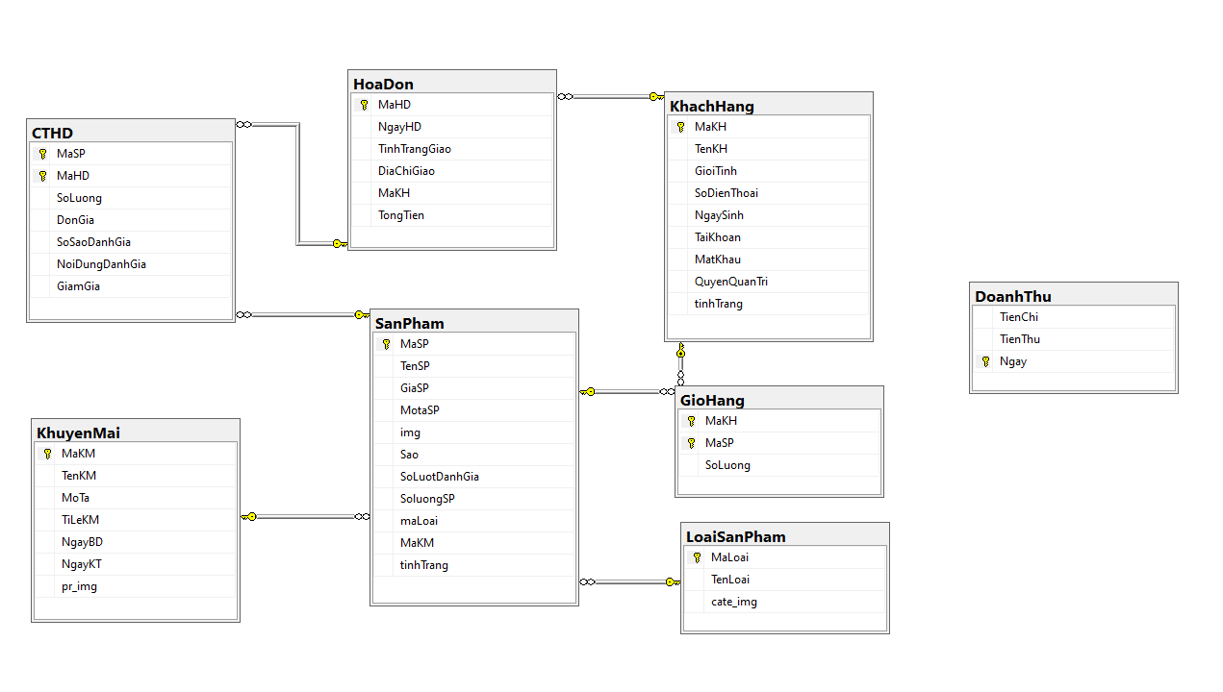

Hình 2: Mô hình thực thể kết hợp

* 1. Mô hình quan hệ

LoaiSanPham(MaLoai, TenLoai, cate_img).

KhuyenMai(MaKM, TenKM, TiLeKM, NgayBD, NgayKT, pr_img).

SanPham(MaSP, TenSP, GiaSP, MotaSP, img, Sao, SoLuotDanhGia, maLoai, MaKM, tinhTrang).

KhachHang(MaKH, TenKH, GioiTinh, SoDienThoai, NgaySinh, TaiKhoan, MatKhau, QuyenQuanTri, tinhTrang).

GioHang(MaKH, MaSP, SoLuong).

HoaDon(MaHD, NgayHD, TinhTrangGiao, DiaChiGiao, MaKH, TongTien).

CTHD(MaSP, MaHD, SoLuong, DonGia, SoSaoDanhGia, NoiDungDanhGia, GiamGia).

DoanhThu(TienChi, TienThu, Ngay).

NguyenLieu(MaNguyenLieu, TenNguyenLieu, SoLuong, DVT).

HoaDonNhap(MaHDN, NgayNhap).

CTHDNhap(MaHDN, MaNguyenLieu, SoLuong, donGia).

* 1. Mô hình dữ liệu
     1. Bảng loại sản phẩm

Bảng 3.4. 1: Loại sản phẩm

|  |  |  |  |  |  |
| --- | --- | --- | --- | --- | --- |
| STT | Field Name (Tên trường) | Field Type  (Kiểu dữ liệu) | Constraint  (Ràng buộc) | Description  (Mô tả) | Note  (Ghi chú) |
| 1 | MaLoai | int | Khóa chính | Mã loại |  |
| 2 | TenLoai | Nvarchar(50) | null | Tên loại |  |
| 3 | cate_img | varchar(MAX) | null | Hình ảnh |  |

* + 1. Bảng khuyến mãi

Bảng 3.4. 2: Khuyến mãi

|  |  |  |  |  |  |
| --- | --- | --- | --- | --- | --- |
| STT | Field Name (Tên trường) | Field Type  (Kiểu dữ liệu) | Constraint  (Ràng buộc) | Description  (Mô tả) | Note  (Ghi chú) |
| 1 | MaKM | int | Khóa chính | Mã khuyến mãi |  |
| 2 | TenKM | Nvarchar(50) | null | Tên khuyến mãi |  |
| 3 | TiLeKM | float | null | Tỉ lệ khuyến mãi |  |
| 4 | NgayBD | date | null | Ngày bắt đầu khuyến mãi |  |
| 5 | NgayKT | date | null | Ngày kết thúc khuyến mãi |  |
| 6 | pr_img | varchar(MAX) | null | Hình ảnh banner khuyến mãi |  |

* + 1. Bảng sản phẩm

Bảng 3.4. 3: Sản phẩm

|  |  |  |  |  |  |
| --- | --- | --- | --- | --- | --- |
| STT | Field Name (Tên trường) | Field Type  (Kiểu dữ liệu) | Constraint  (Ràng buộc) | Description  (Mô tả) | Note  (Ghi chú) |
| 1 | MaSP | int | Khóa chính | Mã sản phẩm |  |
| 2 | TenSP | Nvarchar(50) | null | Tên sản phẩm |  |
| 3 | GiaSP | int | Not null | Giá sản phẩm |  |
| 4 | MotaSP | nvarchar(500) | null | Mô tả sản phẩm |  |
| 5 | img | varchar(MAX) | null | Hình ảnh sản phẩm |  |
| 6 | Sao | float | Not null | Số sao đánh giá của sản phẩm |  |
| 7 | SoLuotDanhGia | int | Not null | Số lượt đánh giá của sản phẩm |  |
| 8 | SoluongSP | int | Not null | Số lượng sản phẩm |  |
| 9 | maLoai | int | Khoá ngoại | Mã loại |  |
| 10 | MaKM | int | Khoá ngoại | Mã khuyến mãi |  |
| 11 | tinhTrang | int | null | Tình trạng sản phẩm |  |

* + 1. Bảng khách hàng

Bảng 3.4. 4: Khách hàng

|  |  |  |  |  |  |
| --- | --- | --- | --- | --- | --- |
| STT | Field Name (Tên trường) | Field Type  (Kiểu dữ liệu) | Constraint  (Ràng buộc) | Description  (Mô tả) | Note  (Ghi chú) |
| 1 | MaKH | int | Khóa chính | Mã khách hàng |  |
| 2 | TenKH | Nvarchar(50) | null | Tên khách hàng |  |
| 3 | GioiTinh | int | null | Giới tính khách hàng |  |
| 4 | SoDienThoai | varchar(15) | null | Số điện thoại khách hàng |  |
| 5 | NgaySinh | date | null | Ngày sinh của khách hàng |  |
| 6 | TaiKhoan | varchar(50) | null | Email của khách hàng |  |
| 7 | MatKhau | varbinary(500) | null | Mật khẩu tài khoản khách hàng |  |
| 8 | QuyenQuanTri | bit | null | Quyền quản trị của tài khoản |  |
| 9 | tinhTrang | int | null | Tình trạng của tài khoản |  |

* + 1. Bảng giỏ hàng

Bảng 3.4. 5: Giỏ hàng

|  |  |  |  |  |  |
| --- | --- | --- | --- | --- | --- |
| STT | Field Name (Tên trường) | Field Type  (Kiểu dữ liệu) | Constraint  (Ràng buộc) | Description  (Mô tả) | Note  (Ghi chú) |
| 1 | MaKH | int | Khóa chính, Khoá ngoại | Mã khách hàng |  |
| 2 | MaSP | int | Khóa chính, Khoá ngoại | Mã sản phẩm |  |
| 3 | SoLuong | int | null | Số lượng sản phẩm |  |

* + 1. Bảng hoá đơn

Bảng 3.4. 6: Hóa đơn

|  |  |  |  |  |  |
| --- | --- | --- | --- | --- | --- |
| STT | Field Name (Tên trường) | Field Type  (Kiểu dữ liệu) | Constraint  (Ràng buộc) | Description  (Mô tả) | Note  (Ghi chú) |
| 1 | MaHD | int | Khóa chính | Mã hoá đơn |  |
| 2 | NgayHD | date | null | Ngày xuất hoá đơn |  |
| 3 | TinhTrangGiao | bit | null | Tình trạng giao hàng của đơn hàng |  |
| 4 | DiaChiGiao | nvarchar(200) | null | Địa chỉ giao hàng |  |
| 5 | MaKH | int | Khoá ngoại | Mã khách hàng |  |
| 6 | TongTien | int | null | Tổng tiền hoá đơn |  |

* + 1. Bảng chi tiết hoá đơn

Bảng 3.4. 7: Chi tiết hóa đơn

|  |  |  |  |  |  |
| --- | --- | --- | --- | --- | --- |
| STT | Field Name (Tên trường) | Field Type  (Kiểu dữ liệu) | Constraint  (Ràng buộc) | Description  (Mô tả) | Note  (Ghi chú) |
| 1 | MaSP | int | Khóa chính, Khoá ngoại | Mã sản phẩm |  |
| 2 | MaHD | int | Khóa chính, Khoá ngoại | Mã hoá đơn |  |
| 3 | SoLuong | int | null | Số lượng sản phẩm |  |
| 4 | DonGia | int | null | Đơn giá sản phẩm |  |
| 5 | SoSaoDanhGia | int | null | Số sao đánh giá cho sản phẩm |  |
| 6 | NoiDungDanhGia | nvarchar(500) | null | Nội dung đánh giá của sản phẩm |  |
| 7 | GiamGia | int | null | Giá trị giảm giá của sản phẩm |  |

* + 1. Bảng doanh thu

Bảng 3.4. 8: Doanh thu

|  |  |  |  |  |  |
| --- | --- | --- | --- | --- | --- |
| STT | Field Name (Tên trường) | Field Type  (Kiểu dữ liệu) | Constraint  (Ràng buộc) | Description  (Mô tả) | Note  (Ghi chú) |
| 1 | TienChi | int | null | Tổng tiền chi |  |
| 2 | TienThu | int | null | Tổng thu nhập |  |
| 3 | Ngay | date | Khoá chính | Ngày thống kê doanh thu |  |

* + 1. Bảng nguyên liệu

Bảng 3.4. 9: Nguyên liệu

|  |  |  |  |  |  |
| --- | --- | --- | --- | --- | --- |
| STT | Field Name (Tên trường) | Field Type  (Kiểu dữ liệu) | Constraint  (Ràng buộc) | Description  (Mô tả) | Note  (Ghi chú) |
| 1 | TenNguyenLieu | nvarchar(50) | null | Tên nguyên liệu |  |
| 2 | SoLuong | float | null | Số lượng nhập nguyên liệu |  |
| 3 | MaNguyenLieu | int | Khoá chính | Mã nguyên liệu nhập |  |
| 4 | DVT | nvarchar(50) | null | Đơn vị tính |  |

* + 1. Bảng hoá đơn nhập

Bảng 3.4. 10: Hóa đơn nhập

|  |  |  |  |  |  |
| --- | --- | --- | --- | --- | --- |
| STT | Field Name (Tên trường) | Field Type  (Kiểu dữ liệu) | Constraint  (Ràng buộc) | Description  (Mô tả) | Note  (Ghi chú) |
| 1 | MaHDN | int | Khoá chính | Mã hoá đơn nhập |  |
| 2 | NgayNhap | date | null | Ngày xuất hoá đơn nhập |  |

* + 1. Bảng chi tiết hoá đơn nhập

Bảng 3.4. 11: Chi tiết hóa đơn nhập

|  |  |  |  |  |  |
| --- | --- | --- | --- | --- | --- |
| STT | Field Name (Tên trường) | Field Type  (Kiểu dữ liệu) | Constraint  (Ràng buộc) | Description  (Mô tả) | Note  (Ghi chú) |
| 1 | MaHDN | int | Khoá chính, Khoá ngoại | Mã hoá đơn nhập |  |
| 2 | MaNguyenLieu | int | Khoá chính, Khoá ngoại | Mã nguyên liệu nhập |  |
| 3 | SoLuong | float | null | Số lượng nhập |  |
| 4 | donGia | int | null | Đơn giá nguyên liệu nhập |  |

* 1. Ràng buộc toàn vẹn
     1. Số lượng sản phẩm không được âm
* Bối cảnh: SANPHAM.
* Bảng tầm ảnh hưởng:

Bảng 3.5. 1: Số lượng sản phẩm không được âm

|  |  |  |  |
| --- | --- | --- | --- |
|  | **Thêm** | **Xóa** | **Sửa** |
| **SanPham** | + | - | + |

* + 1. Giá sản phẩm không được âm
* Bối cảnh: SANPHAM.
* Bảng tầm ảnh hưởng:

Bảng 3.5. 2: Giá sản phẩm không được âm

|  |  |  |  |
| --- | --- | --- | --- |
|  | **Thêm** | **Xóa** | **Sửa** |
| **SanPham** | + | - | + |

* + 1. Tên sản phẩm không được trùng
* Bối cảnh: SANPHAM.
* Bảng tầm ảnh hưởng:

Bảng 3.5. 3: Tên sản phẩm không được trùng

|  |  |  |  |
| --- | --- | --- | --- |
|  | **Thêm** | **Xóa** | **Sửa** |
| **SanPham** | + | - | + |

* + 1. Chỉ được đánh giá sản phẩm từ 1 – 5 sao
* Bối cảnh: CTHD.
* Bảng tầm ảnh hưởng:

Bảng 3.5. 4: Chỉ được đánh giá sản phẩm từ 1 – 5 sao

|  |  |  |  |
| --- | --- | --- | --- |
|  | **Thêm** | **Xóa** | **Sửa** |
| **SanPham** | - | - | + |

* + 1. Ngày bắt đầu khuyến mãi phải bé hơn ngày kết thúc
* Bối cảnh: KHUYENMAI.
* Bảng tầm ảnh hưởng:

Bảng 3.5. 5: Ngày bắt đầu khuyến mãi phải bé hơn ngày kết thúc

|  |  |  |  |
| --- | --- | --- | --- |
|  | **Thêm** | **Xóa** | **Sửa** |
| **SanPham** | + | - | + |

* + 1. Giá trị khuyến mãi phải nằm trong khoảng 0 – 100%
* Bối cảnh: KHUYENMAI
* Bảng tầm ảnh hưởng:

Bảng 3.5. 6: Giá trị khuyến mãi phải nằm trong khoảng 0 – 100%

|  |  |  |  |
| --- | --- | --- | --- |
|  | **Thêm** | **Xóa** | **Sửa** |
| **SanPham** | + | - | + |

* + 1. Số lượng sản phẩm trong giỏ hàng không được âm
* Bối cảnh: GIOHANG
* Bảng tầm ảnh hưởng:

Bảng 3.5. 7: Số lượng sản phẩm không được âm

|  |  |  |  |
| --- | --- | --- | --- |
|  | **Thêm** | **Xóa** | **Sửa** |
| **SanPham** | + | - | + |

* + 1. Số lượng sản phẩm trong giỏ hàng phải bé hơn hoặc bằng số lượng hiện tại của sản phẩm
* Bối cảnh: GIOHANG.
* Bảng tầm ảnh hưởng:

Bảng 3.5. 8: Số lượng sản phẩm trong giỏ hàng phải bé hơn hoặc bằng số lượng hiện tại của sản phẩm

|  |  |  |  |
| --- | --- | --- | --- |
|  | **Thêm** | **Xóa** | **Sửa** |
| **SanPham** | + | - | + |

* + 1. Username không được trùng nhau
* Bối cảnh: KHACHHANG.
* Bảng tầm ảnh hưởng:

Bảng 3.5. 9: Username không được trùng nhau

|  |  |  |  |
| --- | --- | --- | --- |
|  | **Thêm** | **Xóa** | **Sửa** |
| **SanPham** | + | - | + |

* + 1. Tên tài khoản dài từ 8 – 20 kí tự
* Bối cảnh: KHACHHANG.
* Bảng tầm ảnh hưởng:

Bảng 3.5. 10: Tên tài khoản dài từ 8 – 20 kí tự

|  |  |  |  |
| --- | --- | --- | --- |
|  | **Thêm** | **Xóa** | **Sửa** |
| **SanPham** | + | - | + |

* + 1. Số điện thoại phải có 10 số và bắt đầu bằng số 0
* Bối cảnh: KHACHHANG.
* Bảng tầm ảnh hưởng:

Bảng 3.5. 11: Số điện thoại phải có 10 số và bắt đầu bằng số 0

|  |  |  |  |
| --- | --- | --- | --- |
|  | **Thêm** | **Xóa** | **Sửa** |
| **SanPham** | + | - | + |

* + 1. Số điện thoại không trùng nhau
* Bối cảnh: KHACHHANG.
* Bảng tầm ảnh hưởng:

Bảng 3.5. 12: Số điện thoại không trùng nhau

|  |  |  |  |
| --- | --- | --- | --- |
|  | **Thêm** | **Xóa** | **Sửa** |
| **SanPham** | + | - | + |

* + 1. Khách hàng đăng kí tài khoản phải từ 16 tuổi trở lên
* Bối cảnh: KHACHHANG.
* Bảng tầm ảnh hưởng:

Bảng 3.5. 13: Khách hàng đăng kí tài khoản phải từ 16 tuổi trở lên

|  |  |  |  |
| --- | --- | --- | --- |
|  | **Thêm** | **Xóa** | **Sửa** |
| **SanPham** | + | - | + |

* + 1. Khi thêm mới sản phẩm không được để trống giá trị nào
* Bối cảnh: SANPHAM.
* Bảng tầm ảnh hưởng:

Bảng 3.5. 14: Khi thêm mới sản phẩm không được để trống giá trị nào

|  |  |  |  |
| --- | --- | --- | --- |
|  | **Thêm** | **Xóa** | **Sửa** |
| **SanPham** | + | - | + |

* + 1. Khi thêm mới loại sản phẩm không được để trống giá trị nào
* Bối cảnh: LOAISANPHAM.
* Bảng tầm ảnh hưởng:

Bảng 3.5. 15: Khi thêm mới loại sản phẩm không được để trống giá trị nào

|  |  |  |  |
| --- | --- | --- | --- |
|  | **Thêm** | **Xóa** | **Sửa** |
| **SanPham** | + | - | + |

* + 1. Khi thêm mới khuyến mãi không được để trống giá trị nào
* Bối cảnh: KHUYENMAI.
* Bảng tầm ảnh hưởng:

Bảng 3.5. 16: Khi thêm mới khuyến mãi không được để trống giá trị nào

|  |  |  |  |
| --- | --- | --- | --- |
|  | **Thêm** | **Xóa** | **Sửa** |
| **SanPham** | + | - | + |

* 1. Thiết kế giao diện
     1. Giao diện trang chủ

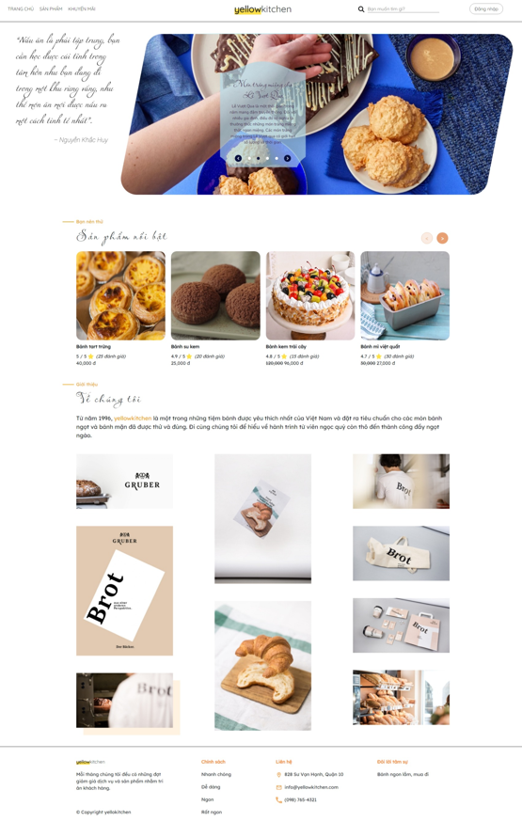

Hình 3: Hình trang chủ

* + 1. Giao diện xem danh sách sản phẩm

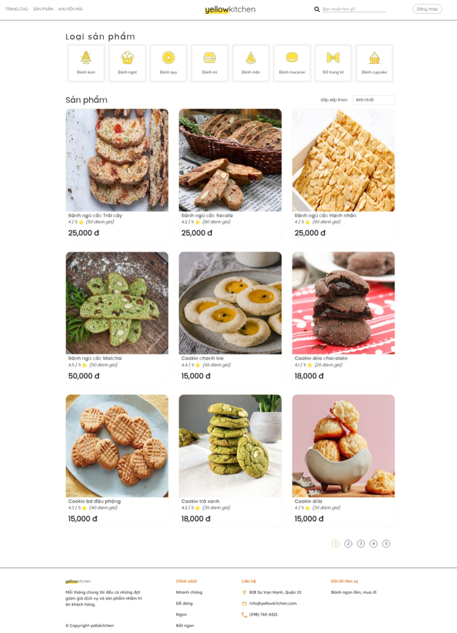

Hình 4: Danh sách sản phẩm

* + 1. Giao diện lọc sản phẩm theo loại

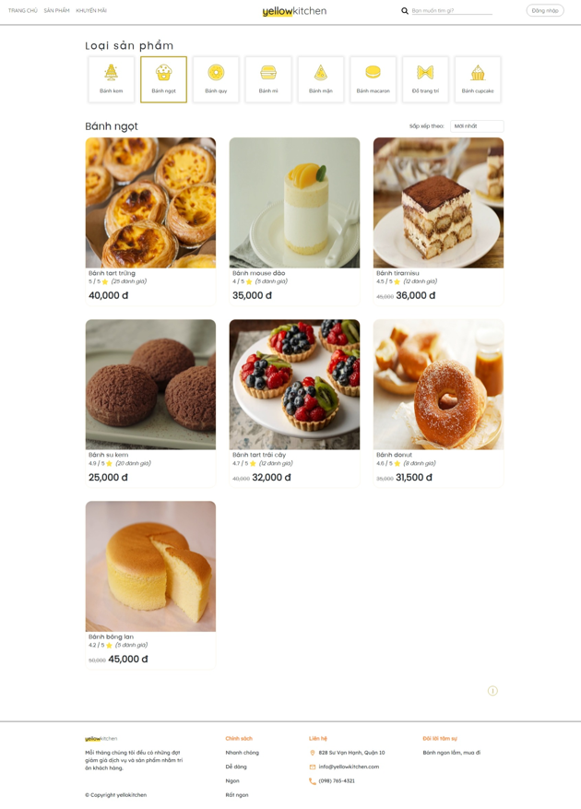

Hình 5: Lọc sản phẩm theo loại

* + 1. Giao diện tìm kiếm sản phẩm

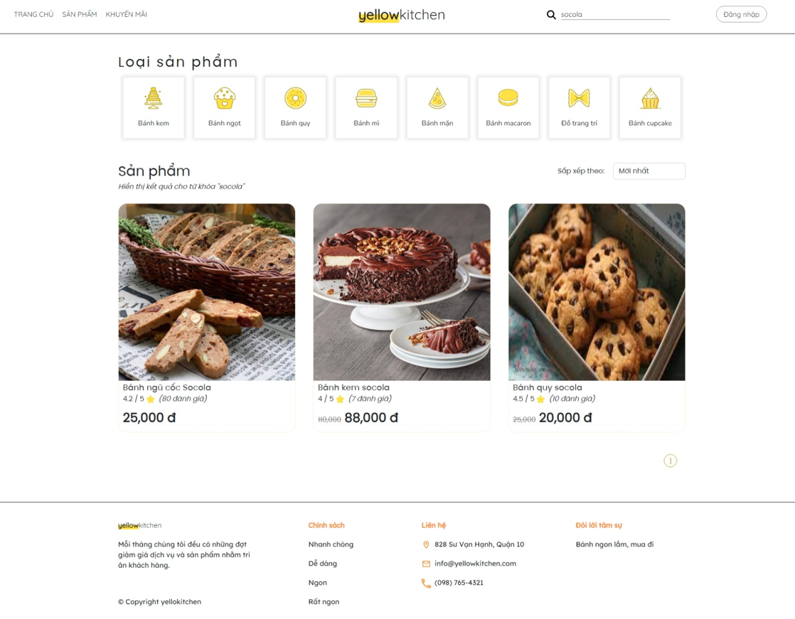

Hình 6: Tìm kiếm sản phẩm

* + 1. Giao diện lọc sản phẩm theo tình trạng

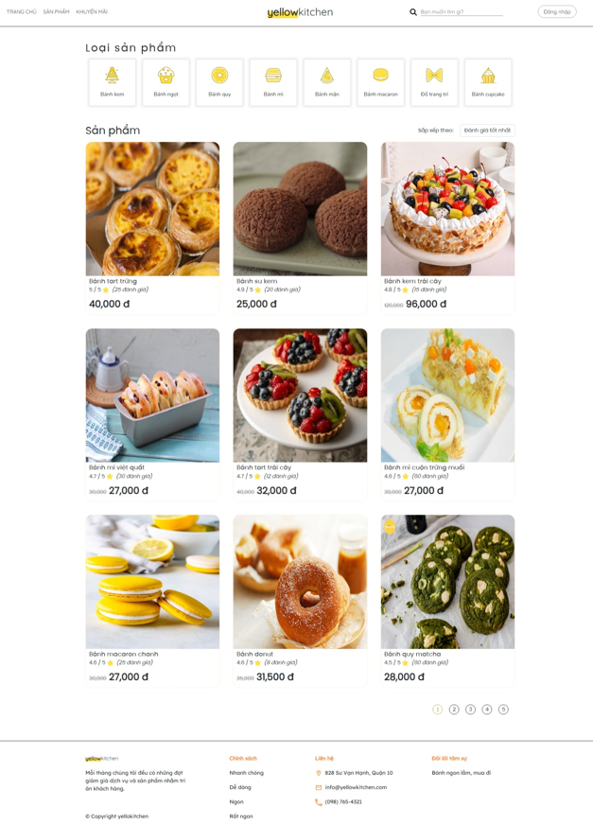

Hình 7: Lọc sản phẩm theo tình trạng

* + 1. Giao diện xem chi tiết sản phẩm

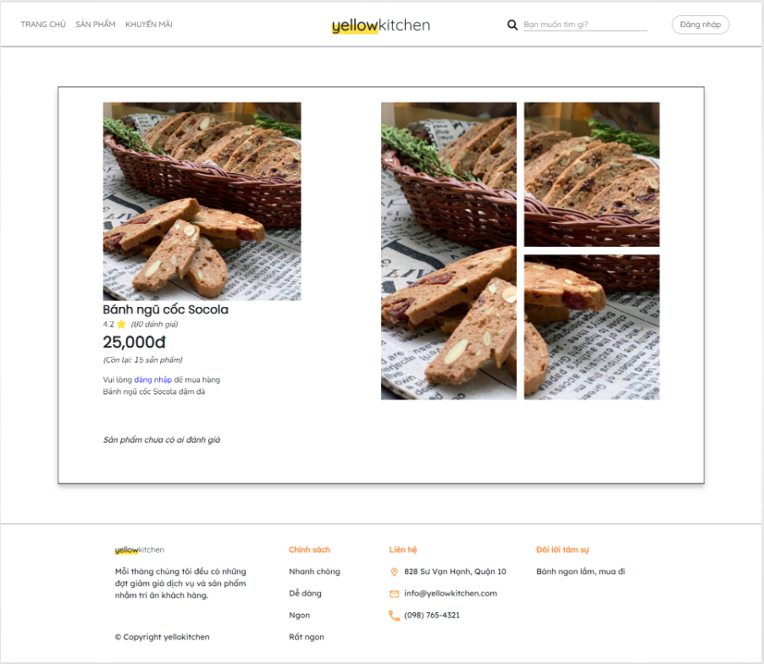

Hình 8: Chi tiết sản phẩm

* + 1. Giao diện đăng nhập

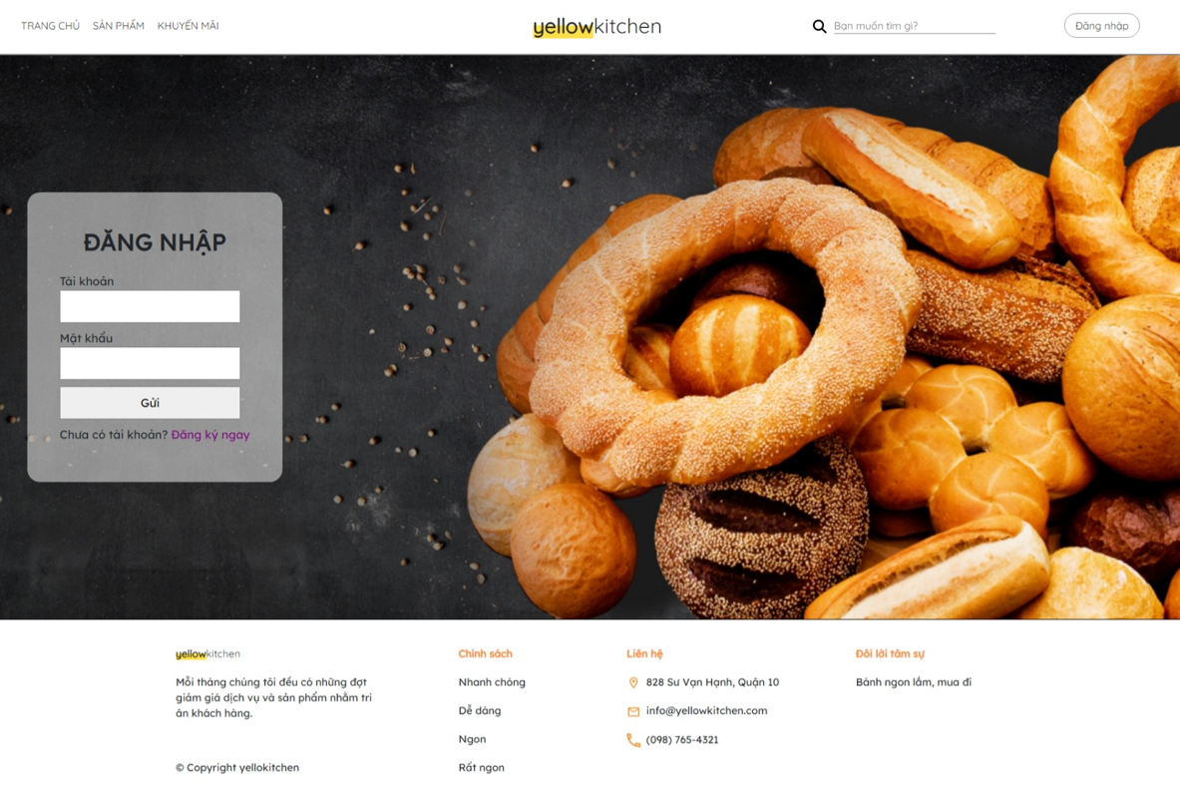

Hình 9: Đăng nhập

* + 1. Giao diện đăng ký

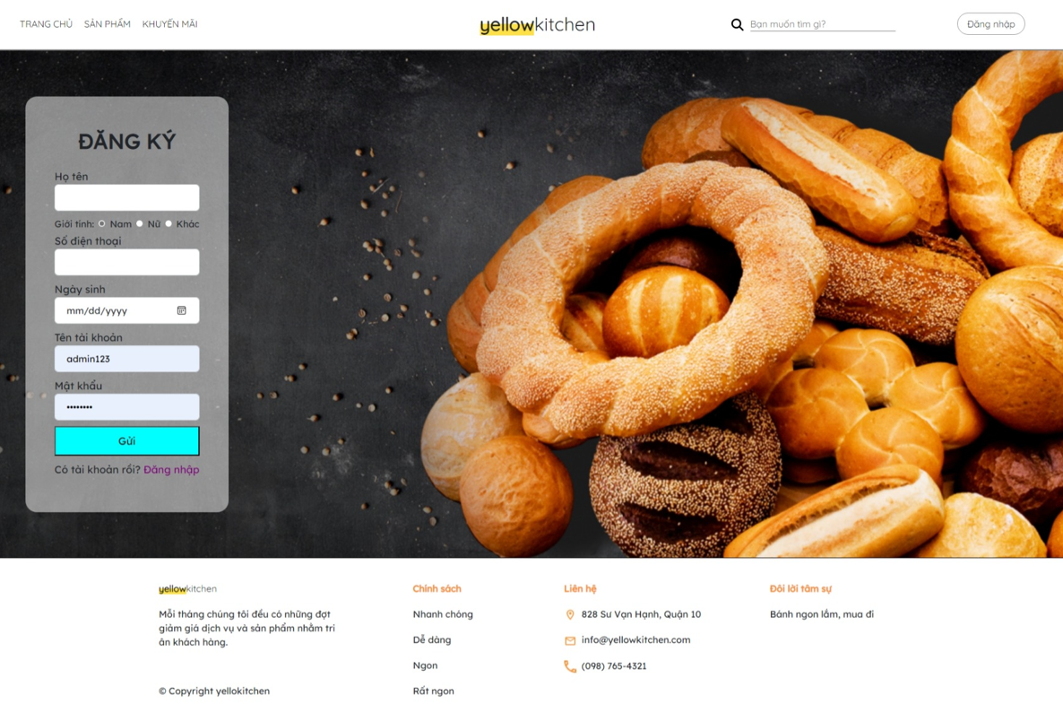

Hình 10: Đăng ký

* + 1. Giao diện xem giỏ hàng

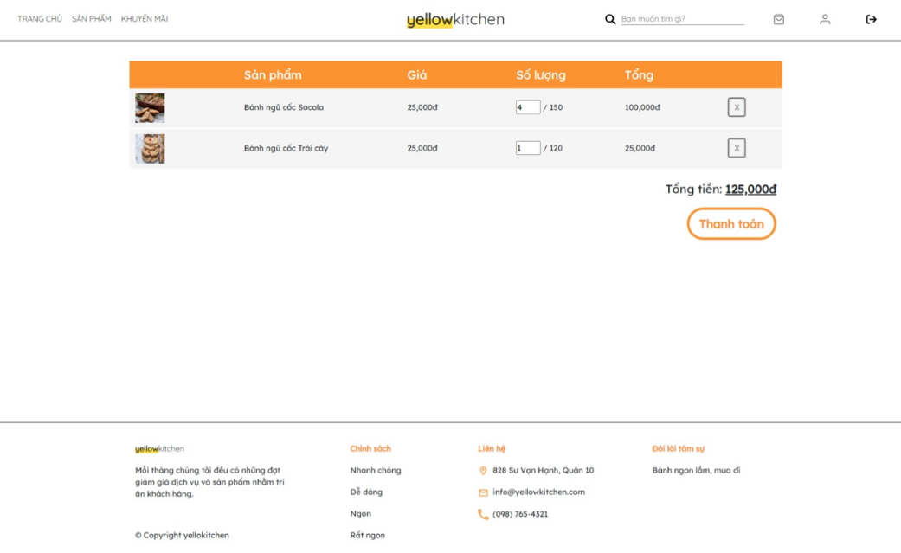

Hình 11: Xem giỏ hàng

* + 1. Giao diện danh sách khuyến mãi

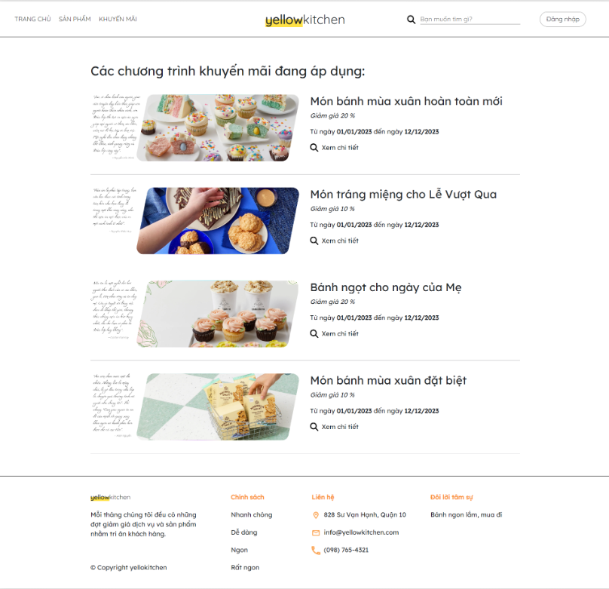

Hình 12: Danh sách khuyến mãi

* + 1. Giao diện chi tiết khuyến mãi

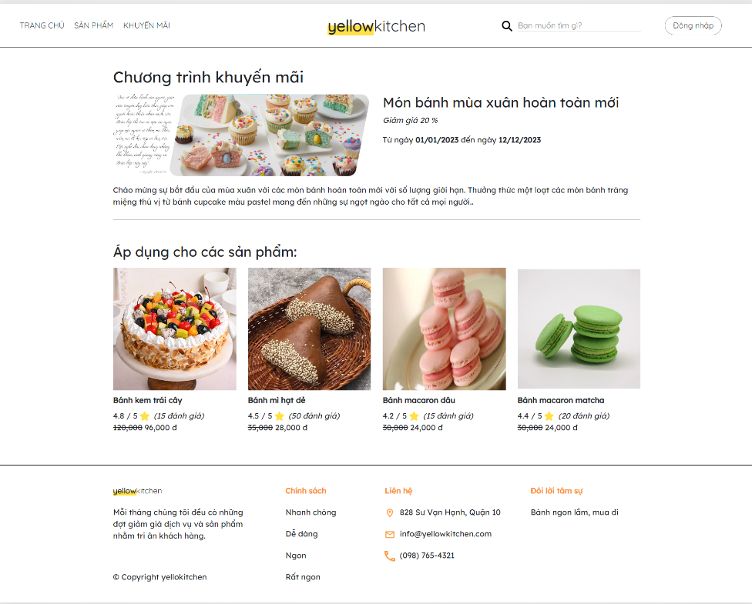

Hình 13: Chi tiết khuyến mãi

* + 1. Giao diện xem thông tin cá nhân và lịch sử mua hàng

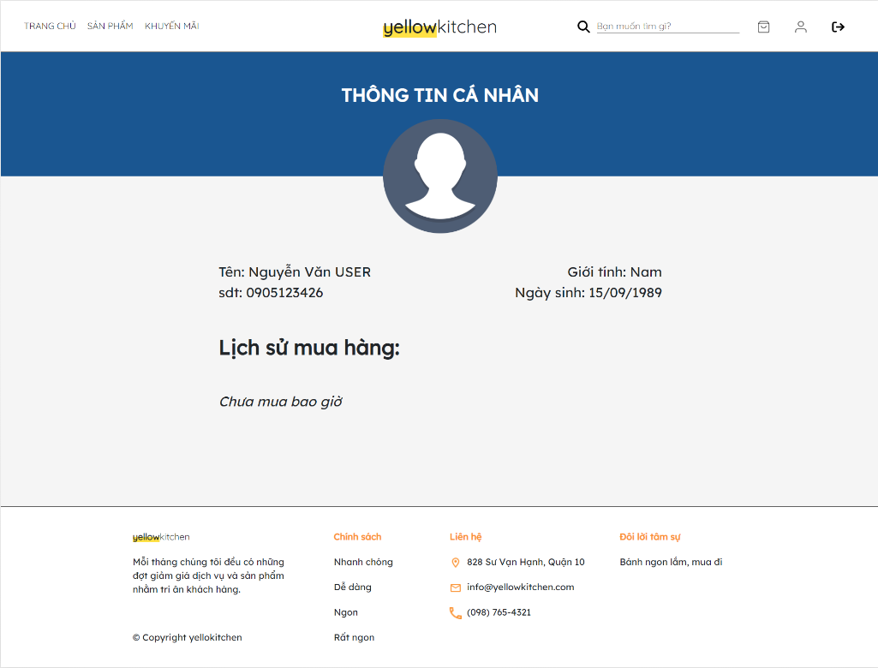

Hình 14: Xem thông tin cá nhân và lịch sử mua hàng

* + 1. Giao diện đánh giá sản phẩm

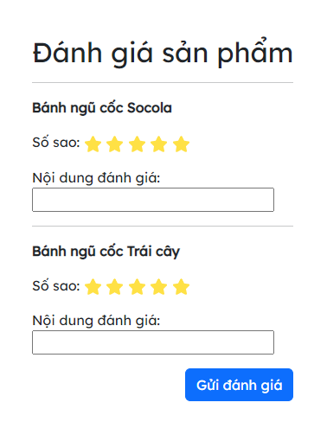

Hình 15: Đánh giá sản phẩm

* + 1. Giao diện thêm mới sản phẩm

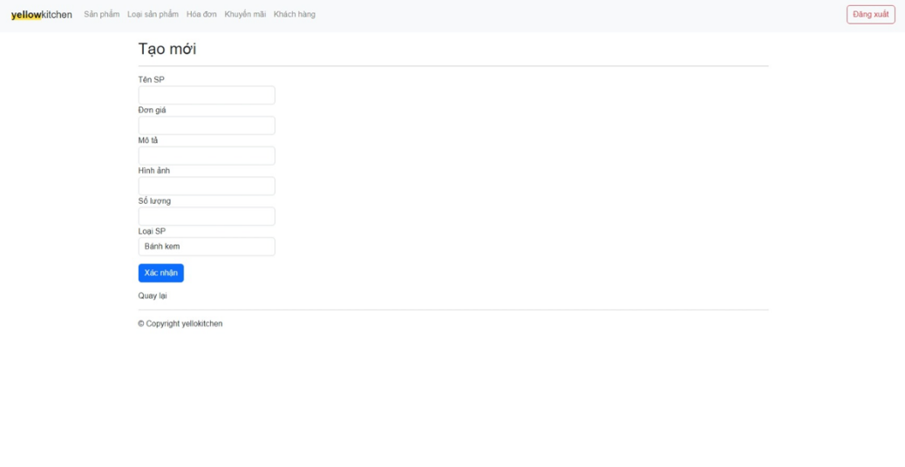

Hình 16: Thêm mới sản phẩm

* + 1. Giao diện sửa sản phẩm

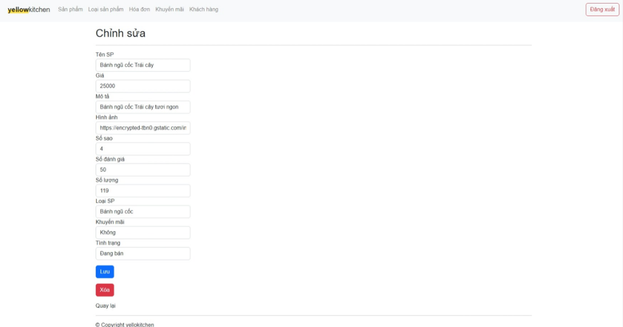

Hình 17: Sửa sản phẩm

* + 1. Giao diện thêm mới loại sản phẩm

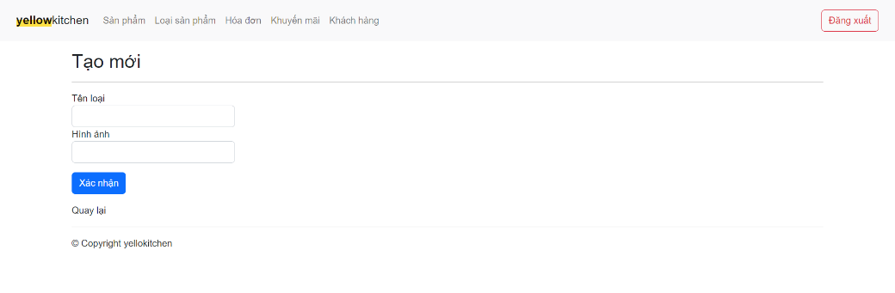

Hình 18: Thêm mới loại sản phẩm

* + 1. Giao diện sửa loại sản phẩm

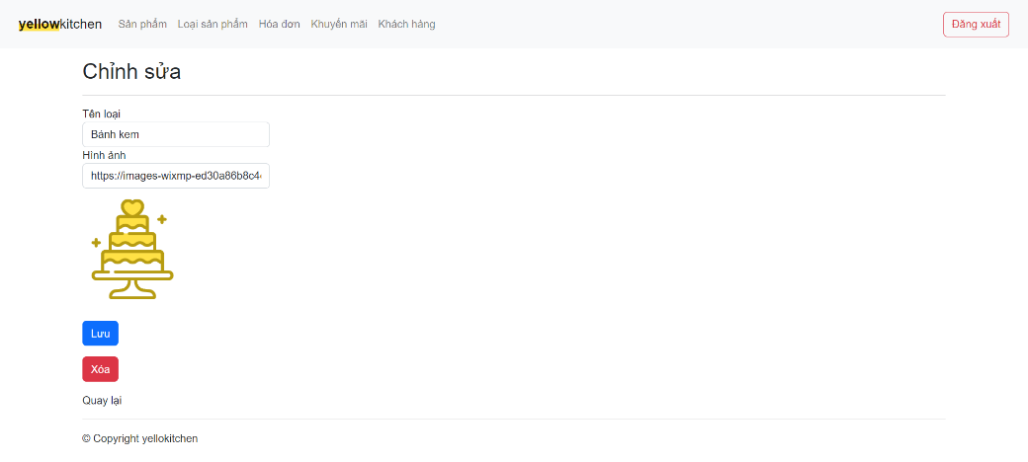

Hình 19: Sửa loại sản phẩm

* + 1. Giao diện xem danh sách hoá đơn

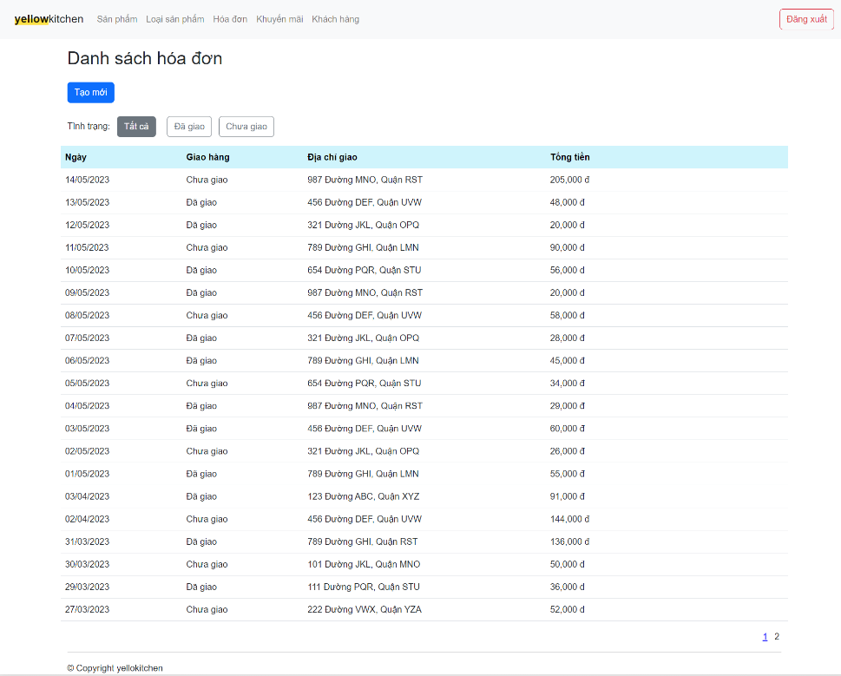

Hình 20: Xem danh sách hóa đơn

* + 1. Giao diện sửa hoá đơn

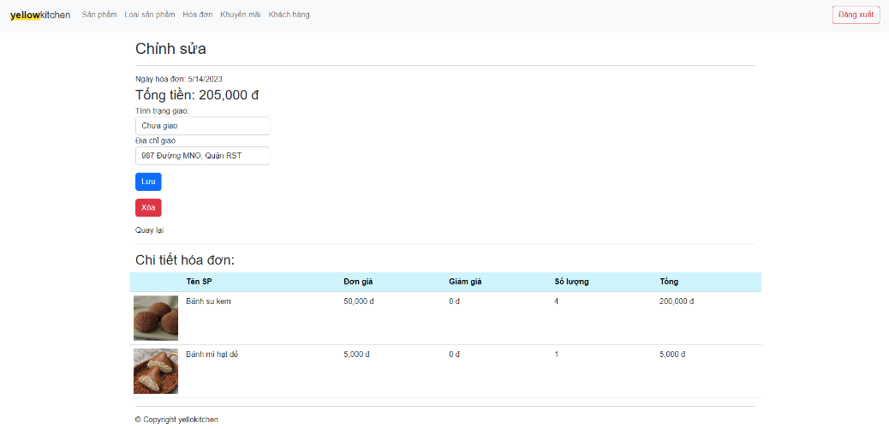

Hình 21: Sửa hóa đơn

* + 1. Giao diện thêm khuyến mãi

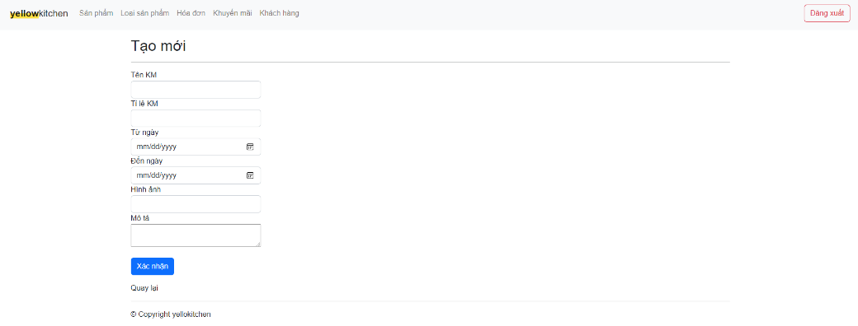

Hình 22: Thêm khuyến mãi

* + 1. Giao diện sửa khuyến mãi

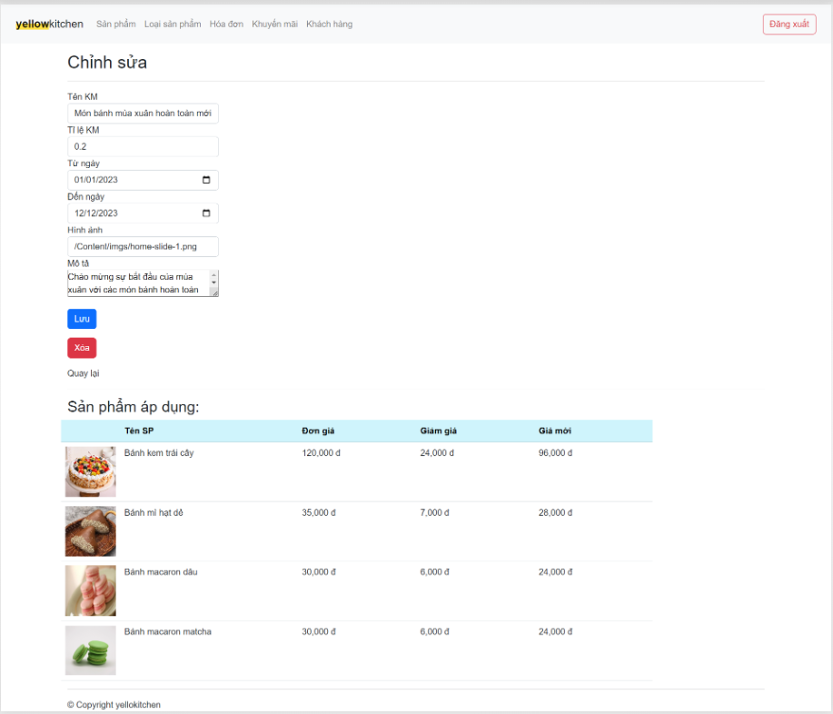

Hình 23: Sửa khuyến mãi

* + 1. Giao diện danh sách khách hàng

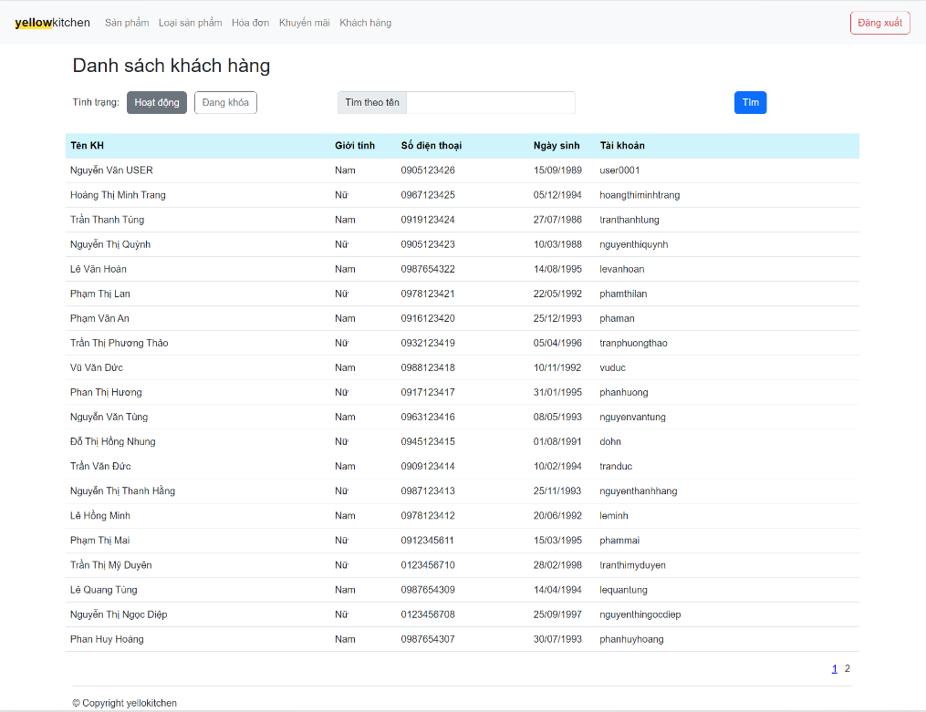

Hình 24: Danh sách khách hàng

1. Code các chức năng ứng dụng
   1. Phần người quản trị
      1. Hiển thị danh sách toàn bộ sản phẩm

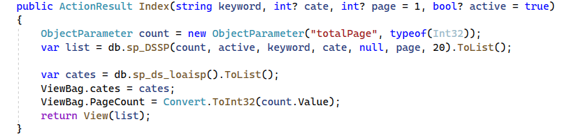

Hình 25: Danh sách toàn bộ sản phẩm

Mô tả: Hiển thị danh sách toàn bộ sản phẩm đã được thêm mới.

* + 1. Thêm thông tin sản phẩm mới

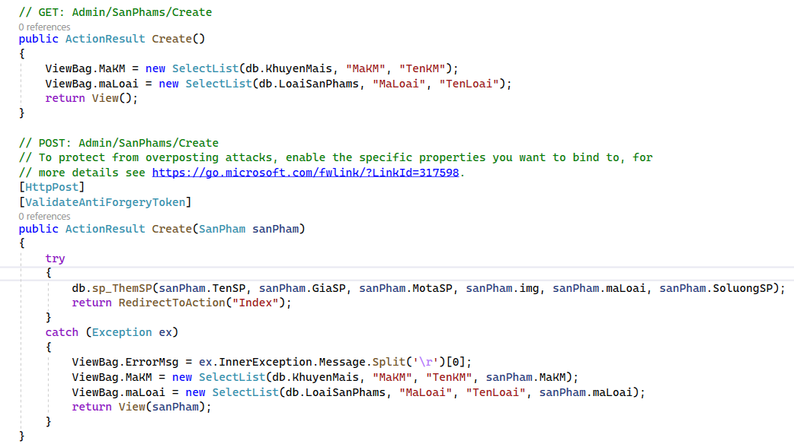

Hình 26: Thêm thông tin sản phẩm mới

Mô tả: Bấm vào button tạo mới ở trang hiển thị sản phẩm sẽ chuyển sang trang thêm sản phẩm.

* + 1. Trang chỉnh sửa thông tin sản phẩm

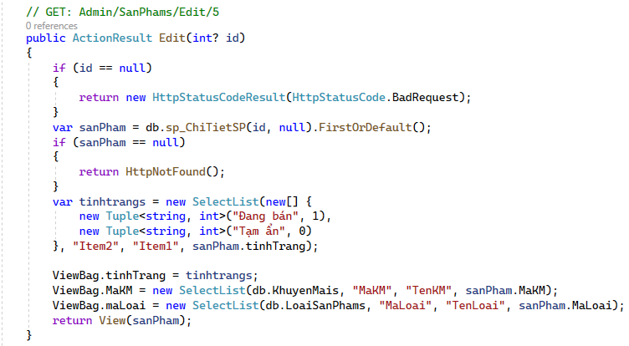

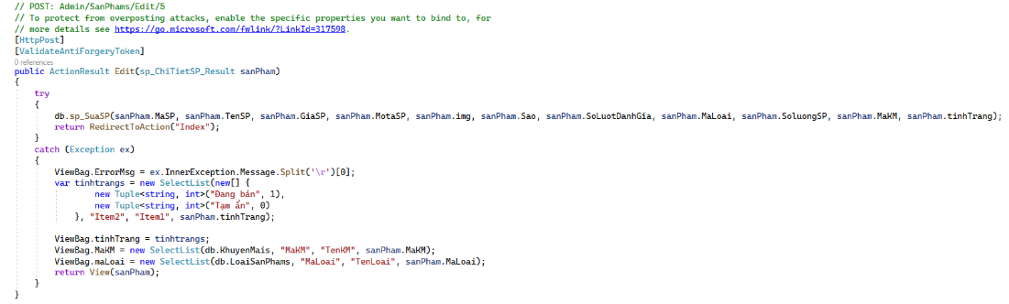

Hình 27: Chỉnh sửa thông tin sản phẩm

Mô tả: Bấm vào icon Sửa ở trang hiển thị sản phẩm sẽ chuyển sang trang chỉnh sửa sản phẩm và hiển thị form chỉnh sửa.

* + 1. Xóa thông tin sản phẩm

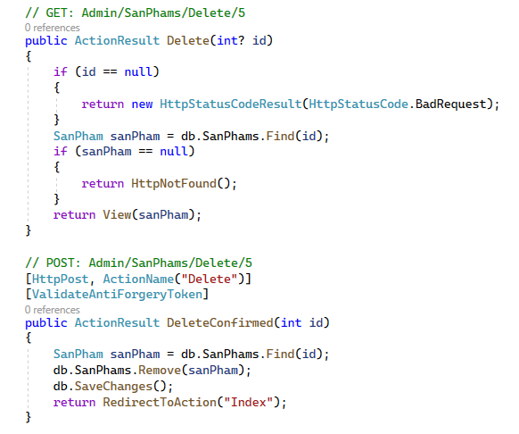

Hình 28: Xóa thông tin sản phẩm

Mô tả: Bấm vào button xoá hàng ở trang sửa sản phẩm sẽ tiến hành xoá sản phẩm cần xóa.

* + 1. Trang đăng nhập

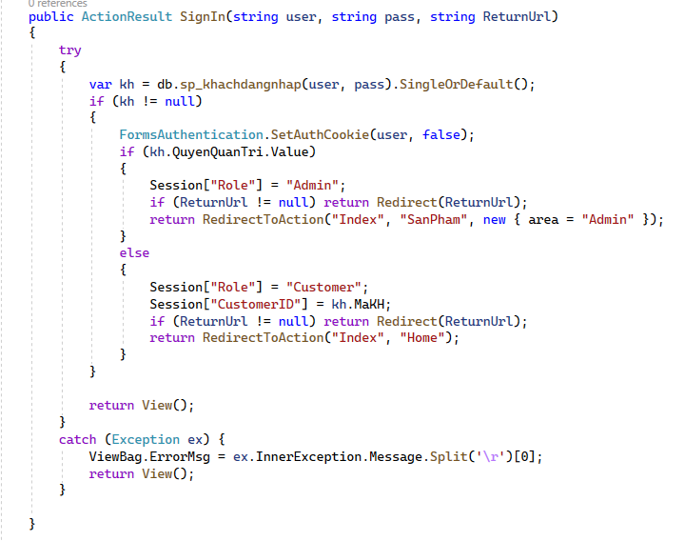

Hình 29: Code đăng nhập

Mô tả: Giao diện đăng nhập yêu cầu tài khoản và mật khẩu và button gửi.

* 1. Phần khách hàng
     1. Trang chủ

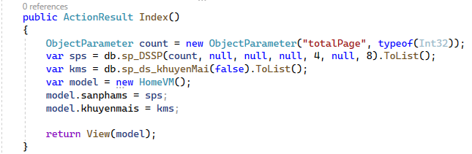

Hình 30: Trang chủ

Mô tả: Hiển thị trang chủ giới thiệu cửa hàng cùng và khuyến mãi và sản phẩm nổi bật.

* + 1. Trang các sản phẩm

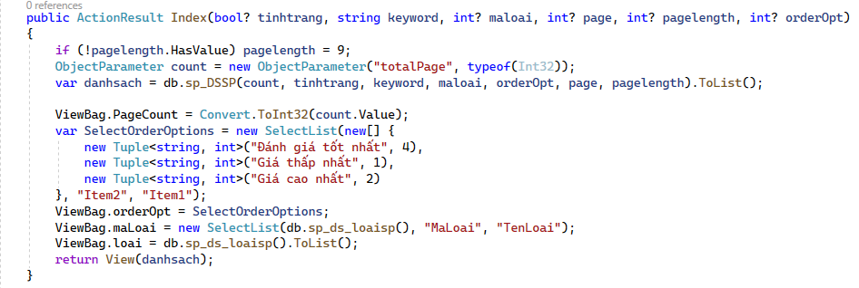

Hình 31: Trang các sản phẩm

Mô tả: Hiển thị các sản phầm với số lượng là 9 món với mỗi trang. Có thể lọc sản phẩm theo tình trạng hoặc theo loại sản phẩm.

* + 1. Trang chi tiết sản phẩm

1. 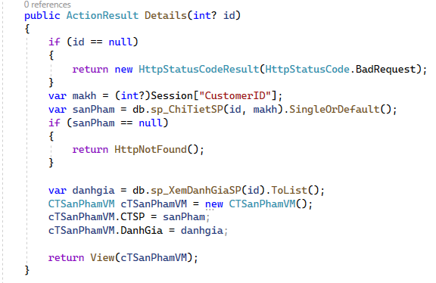

Hình 32: Chi tiết sản phẩm

Mô tả: Hiện trang chi tiết của một sản phẩm gồm các đánh giá của sản phẩm đó.

* + 1. Trang giỏ hàng

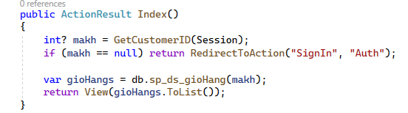

Hình 33: Trang giỏ hàng

Mô tả: Hiển thị những sản phẩm đã được người dùng thêm vào giỏ hàng

* + 1. Trang lịch sử mua hàng và thông tin khách hàng

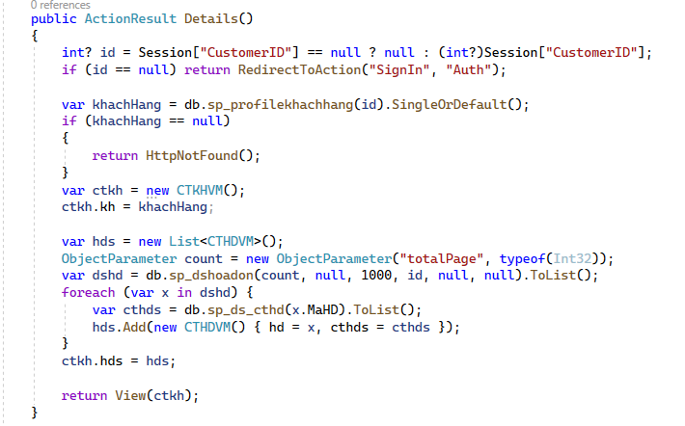

Hình 34: Lịch sử mua hàng và thông tin khách hàng

Mô tả: Hiển thị thông tin cá nhân của khách hàng và lịch sử mua hàng của khách đó.

* + 1. Trang đăng nhập



Hình 35: Trang đăng nhập

Mô tả: Giao diện đăng nhập yêu cầu tài khoản và mật khẩu và button gửi.

1. Kết luận và hướng phát triển
   1. Kết luận

Đồ án về mặt cơ bản đã hoàn thành được các tính năng cơ bản cần có:

* Về mặt lưu trữ: Đã lưu trữ được thông tin cơ bản, cần thiết như thông tin tài khoản, thông tin khách hàng, thông tin sản phẩm, thông tin đơn hàng.
* Về mặt chức năng: Đã hoàn thành, liệt kê tương đối đầy đủ các chức năng cần có của 1 Website bán bánh như:
* Thêm, sửa, xóa sản phẩm.
* Đăng nhập, đăng xuất.
* Hiển thị danh mục sản phẩm.
* Hiển thị chi tiết sản phẩm.
* Thông tin liên hệ.
* Giới thiệu về cửa hàng.
* Quản lý nguyên liệu.
* Tìm kiếm sản phẩm.
* Thêm sản phẩm vào giỏ hàng.
* Các sản phẩm luôn được giảm giá để thu hút người dùng.
* Về mặt giao diện: Giao diện bắt mắt, người dùng dễ dàng sử dụng.
  1. Hướng phát triển
* Thêm thống kê doanh thu theo ngày/ tháng/ năm chi tiết.
* Có thể lọc sản phẩm theo giá.
* Thêm chức năng nhập voucher để giảm giá đơn hàng.
* Thêm quản lí banner và trang sản phẩm tương ứng với từng banner.
* Nâng cao chức năng thanh toán, người dùng có thể chọn các phương thức thanh toán khác nhau.

Phân công công việc

|  |  |  |  |  |
| --- | --- | --- | --- | --- |
| Tên công việc | Trần Nguyễn Kim Ngân | Lê Thị Thu Thảo | Nguyễn Trung Hậu | Lưu Huỳnh Vĩnh Phúc |
| Thiết kế giao diện | x | x | x |  |
| Thiết kế dữ liệu | x |  | x | x |
| Code | x | x | x | x |
| Tài liệu, hình ảnh |  |  |  | x |
| Viết báo cáo |  | x |  |  |

Tài liệu tham khảo

|  |  |
| --- | --- |
| [1] | T. P. Tuấn, *Bài tập* *Thực hành lập trình Windows Form,* 2023. |
| [2] | T. P. Tuấn, *Bài tập thực hành MVC 5*, 2023. |
| [3] | L. Đ. D. Khánh, *Thực hành Lập Trình Trên Windows*, 2023. |
| [4] | T. K. Thiện, *Slide bài giảng ASP.NET MVC*, 2023. |